Технологическая карта урока
Предмет: «Профильный труд»
Класс: 7 (АООП ОО у/о (Вариант 2))
Тема урока: Обработка древесины, брашировка.
Цель: формирование устойчивого интереса к столярному труду. Формирование знаний, первоначальных умений и навыков столярного труда.
Задачи:
Предметные:
- формировать умения и навыки работы с древесиной;
- развивать умение в использования инструмента, соблюдая технику безопасности выполнять брашировку;
- развивать художественный вкус, чувство цвета, формы, размера, развивать творческую активность.
Познавательные:
- приобщить воспитанников к истокам русской народной культуры;
- развивать умение сравнивать и делать выводы.
Личностные:
- развивать мотивацию учебной деятельности и личностного смысла учения, заинтересованность в приобретении и расширении знаний и способов действий;
- развивать мотивацию к самоконтролю направленную на достижение поставленной цели в процессе работы с учебными материалами;
- уметь анализировать свои действия и управлять ими, рефлексивная самооценка.
Коммуникативные:
- строить монологические высказывания;
- участвовать в диалоге;
- отвечать на вопросы учителя;
- формировать навык построения полного ответа.
Регулятивные:
- формировать интерес к выполняемому заданию;
- прививать основные моральные нормы поведения;
- развивать стремление доделывать работу до конца;
- развивать умение оценивать свою работу и работу товарища.
Оборудование:
- форма для урока труда;
- верстак;
- набор ручных столярных инструментов
- деревянная поверхность.
- щетки для брашировки.

Тип урока: урок изучение нового материала.
План урока:
- Организационный этап.
- Введение в тему урока
- Физминутка
- Изучение нового материала.
- Практическая часть.
- Рефлексия.
Структура и ход урока
№ | Этап урока | Деятельность учителя | Деятельность ученика | Формируемые БУД
1 | Организационный этап. | Проверка готовности учебного места обучающихся. Наличие формы.  Добрый день, дорогие ребята! Улыбнитесь друг другу.  Встаньте за свои верстаки.  2 минуты | Проверяют готовность к уроку. Учащиеся выбирают рабочее место | Регулятивные, Коммуникативные: умеют слушать учителя и сверстников, формулировать ответы на вопросы.
2 | Введение в тему урока | Повторим правила работы в столярной мастерской.  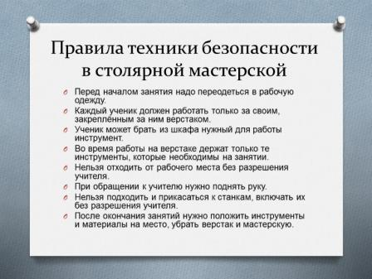  Все готовы к работе. Посмотрите на наши изделия из дерева. (Показываем изделия с выполненной брашировкой), можно подойти их потрогать. 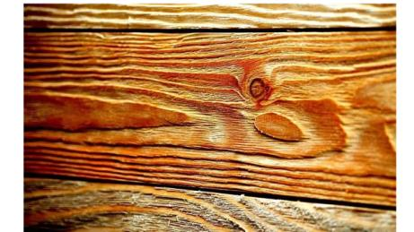  Чем они отличаются от тех, что мы делали раньше?  А эти работы вы могли видеть в нашей школе, классе.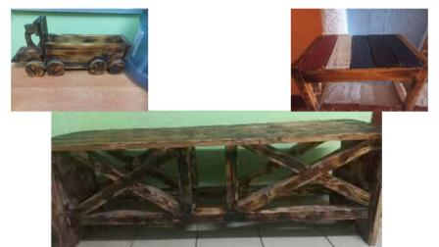  (Темнее и видны прожилки, рельеф, не гладкие, видна структура дерева)  А как вы думаете это такая порода дерева или способ обработки?  И этот способ обработки мы с вами будем сегодня изучать.  Он называется брашировка  Браширование – это технология по состариванию дерева искусственным путем.  С помощью специальных инструментов создается рельефная поверхность, на которой становятся хорошо заметны годичные кольца. Это создает требуемый эффект, древесина становится похожа на старую, прослужившую много лет.  Для браширования нужно выбирать древесину из деревьев мягких и средней твердости пород и со структурой, делающей годичные кольца хорошо заметной. Состаренное дерево хорошо получается из хвойных: ели, лиственницы, сосны, кедра и пихты, а также липы, осины,  5 минут. | Фронтальные ответы учащихся. Рассматривают изделия, изучают их на ощупь. | Познавательные.  Регулятивные: принимают и сохраняют цели и задачи учебной деятельности.  Личностные: проявляют интерес к новому учебному материалу  Коммуникативные:  формирование готовности слушать собеседника и вести диалог. Излагать свое мнение
3 | Физминутка | А сейчас мы с вами разомнемся, сделаем зарядку. Встанем ровно около своих верстаков и повторяем движения.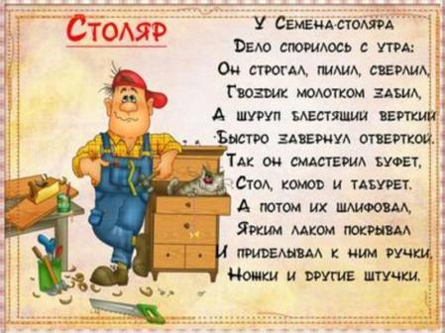  3 минуты | Повторяют движения с видеоролика. | Здоровьесбережение.  Развитие концентрации внимания, координации движения.
4 | Изучение нового материала. | Давайте попробуем разобраться какие способы, инструменты и приспособления нужны для браширования.  С помощью ручного инструмента. Это самый простой, но и самый трудоемкий способ. Для выполнения браширования используется щетка с жесткой щетиной из металла. Этот способ хорошо подходит для изготовления единичных деталей незначительного размера.  Электромеханического инструмента. Этот способ самый распространенный, доступный и производительный. Он универсальный, так как его можно применять не только на производстве, но и в домашних условиях. Браширование проводят с помощью специальных машинок или с помощью дрели или болгарки с надетыми на них насадками в виде щеток.  Станков. На станках брашируют древесину только в производственных условиях.  Последовательность выполнения браширования:  Обрабатывание поверхности древесины щеткой с металлической (стальной или латунной) щетиной. Она эффективно срезает и удаляет мягкие волокна, в результате чего на поверхности образуется фактурный рельеф.  Шлифование древесины щеткой с нейлоновыми щетинками, покрытыми абразивом. Обработка позволяет удалить поврежденные волокна, сгладить острые концы и вычистить ворс в углублениях.  Полировка мягкой щеткой со щетиной из сизаля. Этот этап завершает браширование древесины, придает изделию окончательный  Для состаривания и придания древесине оригинального вида применяют специальный обжиг. Опаливают материал паяльной лампой либо газовой горелкой, обугленный слой смачивают водой, затем счищают щеткой, убирая все лишнее, и пропитывают маслом или лаком поверхность, чтобы завершить обработку. 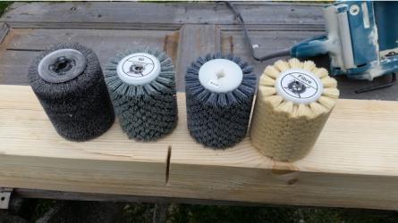  7 минут | Рассматривают инструменты на рисунке и в натуральном виде.  Пробуют показать, то что видят на рисунке., сравнить с инструментом на парте. | Личностные:  понимают значение знаний для человека и принимают его.  Познавательные : осуществляют поиск нужной информации
5 | Практическая часть | При работе с инструментами нужно соблюдать правила безопасности, работать в толстых перчатках, защитных очках. Иногда может понадобиться респиратор, если древесина сухая и в воздух поднимается много пыли.  Сейчас мы с вами будем делать брашировку после обжига.  Я заранее обжег деревянную поверхность, ваша задача состоит в том, чтобы последовательно, сначала жесткой железной щеткой, затем щеткой с нейлоновыми щетинками, а затем мягкой щетиной сделать брашировку.  Работать будем самостоятельно, после моего индивидуального показа.  21 минута | Выполняют задание: нахождение инструмента в соответствии с рисунком на экране. Определение, для чего нужен этот инструмент и что с его помощью мы делаем. Пробуют использовать инструмент по назначению. | Развитие познавательных БУД: произвольной памяти; регулятивных БУД
6 | Рефлексия. | Что мы свами изучали на уроке?  Какие инструменты вы использовали на уроке?  Чем вам понравилось работать? Посмотрите какие красивые работы у нас получились. 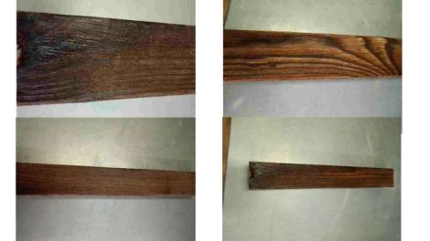  Что понравилось на уроке? 2 минута | Отвечают на вопросы. | Развитие коммуникативных, познавательных, регулятивных БУД.

